人教版高一物理必修二期末综合检测
一、单选题
1.如图所示，某河流中水流速度大小恒为v₁ ， A处的下游C处是个旋涡，A点和旋涡的连线与河岸的最大夹角为 $θ$ 。为使小船从A点出发以恒定的速度安全到达对岸，小船航行时在静水中速度的最小值为（ ）
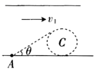
A. $v_{1}sinθ$ B. $v_{1}cosθ$ C. $v_{1}tanθ$ D. $\frac{v_{1}}{sinθ}$
2.在杂技表演中，猴子沿竖直杆向上做初速度为零、加速度为a的匀加速运动，同时人顶着直杆以速度v₀水平匀速移动，经过时间t，猴子沿杆向上移动的高度为h，人顶杆沿水平地面移动的距离为x，如图所示，关于猴子的运动情况，下列说法中正确的是（ ）
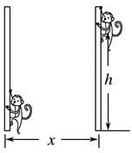
- 相对地面的运动轨迹为直线
- 相对地面做匀加速曲线运动
C. t时刻，猴子对地面的速度大小为 $v_{0}+at$
D. t时间内，猴子对地面的位移大小为 $x+h$
3.一快艇从离岸边100m远的河流中央向岸边行驶．已知快艇在静水中的速度图象如（图甲）所示；河中各处水流速度相同，且速度图象如（图乙）所示，则（ ）
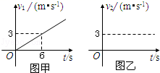
A. 快艇的运动轨迹一定为直线 B. 快艇的运动轨迹可能为直线，也可能为曲线
C. 快艇最快到达岸边，所用的时间为20s D. 快艇最快到达岸边，经过的位移为100m
4.如图所示，一个水平大圆盘绕过圆心的竖直轴匀速转动，一个小孩坐在距圆心为r处的P点不动（P未画出），关于小孩的受力，以下说法正确的是（ ）
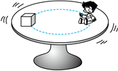
A. 小孩在P点不动，因此不受摩擦力的作用
B. 小孩随圆盘做匀速圆周运动，其重力和支持力的合力充当向心力
C. 小孩随圆盘做匀速圆周运动，圆盘对他的摩擦力充当向心力
D. 若使圆盘以较小的转速转动，小孩在P点受到的摩擦力不变
5.如图所示，在M点分别以不同的速度将两个小球水平抛出，两小球分别落在水平地面上的P点、Q点。已知O点是M点在地面上的竖直投影，s_{OP}：s_{PQ}=1：5，且不考虑空气阻力的影响，下列说法中正确的是（ ）
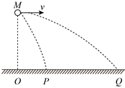
A. 两小球的下落时间之比为1：5
B. 两小球的下落时间之比为1：4
C. 两小球的初速度大小之比为1：5
D. 两小球的初速度大小之比为1：6
6.如图所示，正在圆轨道上运行的宇宙空间站A，为了与比它轨道更高的空间站B对接，它可以采用对外喷气的方法改变速度，从而达到改变轨道的目的。则以下说法正确的是（ ）
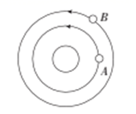
A. 它应沿运行速度方向喷气，与B对接后周期变小
B. 它应沿运行速度方向喷气，与B对接后周期变大
C. 它应沿运行速度的反方向喷气，与B对接后周期变大
D. 它应沿运行速度的反方向喷气，与B对接后周期变小
7.如图， $xOy$ 坐标系的x、y轴分别在水平和竖直方向上，其中b点的纵、横坐标分别为a点纵、横坐标值的2倍。从O点分别以 $v_{A}$ 、 $v_{B}$ 的水平初速度抛出A、B两个小球，忽略空气阻力，两球在空中都做平抛运动，A球经过 $t_{A}$ 时间到达a点，B球经过 $t_{B}$ 时间到达b点。下面说法正确的是（ ）
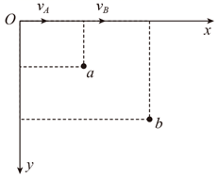
A. $t_{B}=2t_{A}$ B. $t_{B}=\sqrt{2}t_{A}$ C. $v_{B}=2v_{A}$ D. $v_{B}=2\sqrt{2}v_{A}$
8.如图所示，一质量为m的小球，用长为l的轻绳悬挂于O点的正下方P点。若小球在水平拉力的作用下，从P点缓慢地移动到Q点，水平拉力F做的功为 $W_{1}$ ；若小球在水平恒力 $F=mg$ 的作用下，从P点运动到Q点水平拉力F做的功为 $W_{2}$ ，已知 $θ=30°$ ，则 $W_{1}$ 和 $W_{2}$ 大小关系（ ）
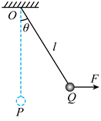
A. $W_{1}=W_{2}$ B. $W_{1}>W_{2}$ C. $W_{1}<W_{2}$ D. 无法判断
9.如图所示，某斜面的项端到正下方水平面O点的高度为h，斜面与水平面平滑连接。一小木块从斜面的顶端由静止开始滑下，滑到水平面上的A点停下。已知斜面倾角为θ，小木块与斜面、水平面间的动摩擦因数均为 $μ$ 。木块在水平面上停止点A的位置到O点的距离为x，则（ ）
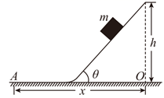
A. h和 $μ$ 一定， $θ$ 越大，x越大
B. h和 $μ$ 一定， $θ$ 越大，x越小
C. 木块从斜面项端滑到A点，摩擦力对物体做功为 $μmgx$
D. 木块从斜面项端滑到A点，重力对物体做功为 $μmgx$
10.一质量为 $\text{4kg}$ 的物体，在水平恒定拉力的作用下在粗糙的水平面上做匀速直线运动。当运动一段时间后拉力逐渐减小，且当拉力减小到零时，物体刚好停止运动。如图所示为拉力F随位移x变化的关系图象。g取 ${\text{10m/s}}^{2}$ ，则据此可以求得（ ）
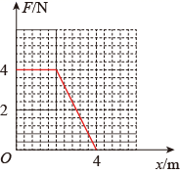
A. 物体与水平面间的动摩擦因数为 $μ=0.2$
B. 整个过程摩擦力对物体所做的功为 $W_{f}=−8\text{J}$
C. 物体匀速运动时的速度为 $v=2\text{m/s}$
D. 整个过程合外力对物体所做的功为 $W=−4\text{J}$
二、填空题
11.用如图所示的实验装置验证机械能守恒定律。重锤从高处由静止开始落下，重锤上拖着的纸带通过打点计时器打出一系列的点，对纸带上的点迹进行测量，即可验证机械能守恒定律，已知重力加速度为g。
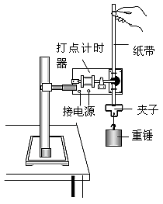
如图所示是实验中得到的一条纸带，将起始点记为O，并在离O点较远的任意点依次选取6个连续的点，分别记为A、B、C、D、E、F，量出各点与O点的距离分别为h₁、h₂、h₃、h₄、h₅、h_{6 ，} 使用交流电的周期为T，设重锤质量为m。则在打E点时重锤的动能为________，在打O点和E点这段时间内的重力势能的减少量为________。
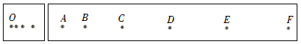
12.我国自主研制的首艘货运飞船“天舟一号”发射升空后，与已经在轨运行的“天宫二号”成功对接形成组合体．假设组合体在距地面高度为h的圆形轨道上绕地球做匀速圆周运动，已知地球的半径为R，地球表面处重力加速度为g，且不考虑地球自转的影响．则组合体运动的线速度大小为________，向心加速度大小为________．
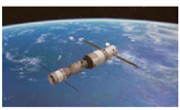
13.为了研究物体的平抛运动，可做下面的实验：如图1所示，用小锤打击弹性金属片，A球就水平飞出；同时B球被松开，做自由落体运动．两球同时落到地面．把整个装置放在不同高度，重新做此实验，结果两小球总是同时落地．此实验说明了A球在竖直方向做________运动．某同学接着研究事先描出的小钢球做平抛运动的轨迹，以抛出点为坐标原点O，取水平向右为x轴，竖直向下为y轴，如图2所示．在轨迹上任取点A和B，坐标分别为A(x₁ ， y₁)和B(x₂ ， y₂)，使得y₁∶y₂ = 1∶4，结果发现x₁∶x₂= 1∶2，此结果说明了小钢球在水平方向做________运动．
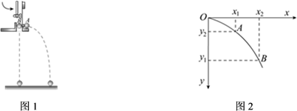
14.在利用自由落体运动验证机械能守恒定律的实验中，已知打点计时器所用电源的频率为50Hz，当地重力加速度g取9.80m/s²。某同学得到一条符合实验要求的纸带，O为打点计时器打出的第一个点，A、B、C为从合适位置开始选取的三个连续点，测得各计数点到O点对应的长度如图所示。从O点到B点的过程中，质量为0.4kg的重物重力势能减少量△E_{p}=________J，动能增加量△E_{k}=________J。动能增加量小于重力势能减少量的原因可能是________。（计算结果取2位有效数字）
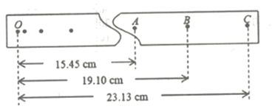
15.如图所示，将内壁光滑的金属细管制成半径为R的圆环，竖直放置，轻轻扰动静止于圆环最高点A处的小球，小球开始沿细管做圆周运动。已知小球的质量为m。则小球到达最低点时的向心加速度大小为________；小球回到A点时受到的向心力为________。
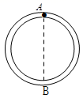
三、计算题
16.如图所示的蹦极运动是一种非常刺激的娱乐项目．为了研究蹦极过程，做以下简化：将游客视为质点，他的运动沿竖直方向，忽略弹性绳的质量和空气阻力．如图所示，某次蹦极时，游客从蹦极平台由静止开始下落，到P点时弹性绳恰好伸直，游客继续向下运动，能到达的最低位置为Q点，整个过程中弹性绳始终在弹性限度内，且游客从蹦极平台第一次下落到Q点的过程中，机械能损失可忽略．弹性绳的弹力大小可以用 $F＝k⋅Δx$ 来计算，其中k为常量， $Δx$ 为弹性绳的伸长量．
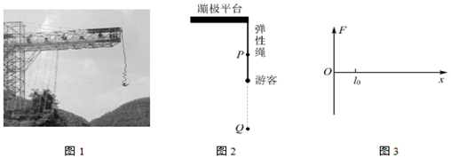
（1）弹性绳的原长为l₀ ， 弹性绳对游客的弹力为F，游客相对蹦极平台的位移为x，取竖直向下为正方向，请在如图中画出F随x变化的示意图．
（2）借助F﹣x图象可以确定弹力做功的规律，在此基础上，推导当游客位移为x（x＞l₀）时，弹性绳弹性势能E_{P}的表达式；
（3）按照安全标准，该弹性绳允许的最大拉力F_{m}＝4.3×10³N，游客下落至最低点与地面的距离d≥3m．已知l₀＝10m，k＝100N/m，蹦极平台与地面间的距离D＝55m．取重力加速度g＝10m/s² ， 试通过计算说明：总质量M＝160kg的游客能否被允许使用该蹦极设施．

17. 2017年4月20日19时41分天舟一号货运飞船在文昌航天发射中心由长征七号遥二运载火箭成功发射升空。22日12时23分，天舟一号货运飞船与天宫二号空间实验室顺利完成首次自动交会对接。中国载人航天工程已经顺利完成“三步走”发展战略的前两步，中国航天空间站预计2022年建成。建成后的空间站绕地球做匀速圆周运动。已知地球质量为M，空间站的质量为m₀ ， 轨道半径为r₀ ， 引力常量为G，不考虑地球自转的影响。
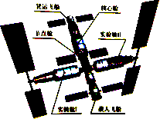
（1）求空间站线速度v₀的大小；
（2）宇航员相对太空舱静止站立，应用物理规律推导说明宇航员对太空舱的压力大小等于零；
（3）规定距地球无穷远处引力势能为零，质量为m的物体与地心距离为r时引力势能为Ep=- $\frac{GMm}{r}$ 。由于太空中宇宙尘埃的阻力以及地磁场的电磁阻尼作用，长时间在轨无动力运行的空间站轨道半径慢慢减小到r₁（仍可看作匀速圆周运动），为了修正轨道使轨道半径恢复到r₀ ， 需要短时间开动发动机对空间站做功，求发动机至少做多少功。

参考答案
一、单选题
1. A 2. B 3. C 4. C 5. D 6. C 7. B 8. C 9. D 10. D
二、填空题
11. $\frac{m{(h_{6}−h_{4})}^{2}}{8T^{2}}$；$mgh_{5}$
12. $R\sqrt{\frac{g}{R+h}}$；$\frac{gR^{2}}{{(R+h)}^{2}}$
13. 自由落体运动；匀速直线运动
14. 0.75；0.74；受空气阻力影响或纸带与限位孔摩擦影响
15. 4g；0
三、计算题
16.（1）如图所示．
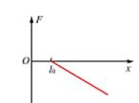
（2） $E_{\text{P}}=−W=\frac{1}{2}k{(x−l_{0})}^{2}$
（3） $F'=k(l−l_{0})=4.0×{10}^{3}\text{N}<F_{\text{m}}$ （符合要求），所以该游客可以使用该蹦极设施
17.（1） $v_{0}=\sqrt{\frac{GM}{r_{0}}}$
（2） $F_{N}=0$ ，故宇航员对太空舱的压力大小等于零
（3） $W=\frac{GMm}{2r_{1}}−\frac{GMm}{2r_{0}}$

